Простые устройства свободной энергии

В свободной энергии нет ничего волшебного и под «свободной энергией» я подразумеваю нечто, производящее выходную энергию без необходимости использовать топливо, которое вы должны купить.

Глава 13: Мотор / Генератор Адамса
Покойный Роберт Адамс (Robert Adams), инженер-электрик из Новой Зеландии, спроектировал и построил несколько разновидностей электродвигателей с использованием постоянных магнитов на роторе и импульсных электромагнитах на раме двигателя (так называемый «статор», потому что он не двигается). Он обнаружил, что если они были настроены правильно, то выходная мощность его двигателей значительно превышала их входную мощность (800%).

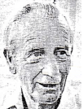

Схема его двигателя предназначенного для демонстрации основного принципа работы, приведена здесь:

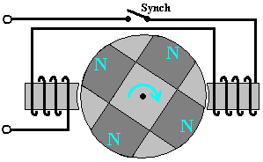

Если двигатель построен таким образом, он наверняка будет работать, но он никогда не достигнет 100% эффективности, не говоря уже о превышении отметки 100%. Только с определенной конфигурацией, о которой вряд ли когда-либо сообщают, могут быть достигнуты высокие показатели производительности. Хотя Роберт показал несколько разных конфигураций, во избежание путаницы я опишу и объясню только одну из них. Я признателен нескольким друзьям и коллегам Роберта за следующую информацию и я хотел бы выразить им свою благодарность за их помощь и поддержку в предоставлении вам этой информации.

Прежде всего, высокая производительность может быть достигнута только при грамотном использовании катушек для сбора энергии. Эти катушки должны быть точно расположены и их сбор энергии должен быть ограничен только очень короткой дугой работы, подключая их к выходной цепи и отсоединяя их от нее в нужный момент, чтобы обратная ЭДС, генерируемая при прекращении потребления тока, фактически способствовала приводу ротора в движение, ускоряя его на своем пути и повышая общую эффективность двигателя / генератора в целом.

Далее, форма используемых магнитов важна, так как отношение длины к ширине магнита изменяет структуру его магнитных полей. В противоположность диаграмме, показанной выше, магниты должны быть намного длиннее их ширины (или, в случае цилиндрических магнитов, намного длиннее их диаметра).
Кроме того, многочисленные эксперименты показали, что размер и форма электромагнитов и измерительных катушек оказывает большое влияние на производительность. Площадь поперечного сечения сердечника приемных катушек должна в четыре раза превышать площадь поперечного сечения постоянных магнитов в роторе. Обратное утверждение верно и для сердечников приводных катушек, поскольку их сердечники должны иметь площадь поперечного сечения, равную одной четверти площади поперечного сечения магнита ротора.

Другим моментом, который почти никогда не упоминается, является тот факт, что большой коэффициент усиления цепи не будет достигнут, если напряжение привода не будет высоким. Минимальное значение должно составлять 48 вольт, но чем выше напряжение, тем больше прирост энергии, поэтому следует учитывать напряжения в диапазоне от 120 вольт (выпрямленное напряжение в США) до 230 вольт (выпрямленное напряжение в других местах). Неодимовые магниты не рекомендуются для напряжения привода ниже 120 вольт.

Есть несколько важных шагов в том, как работает двигатель / генератор Роберта Адамса и вам важно понять каждый из этих шагов.

Шаг 1: Магнит ротора притягивается к железному сердечнику электромагнита «привода» статора. По мере приближения к электромагниту привода линии магнитной силы от магнита статора перемещаются через катушку электромагнита привода. Это генерирует электрический ток в катушке электромагнита привода, и этот ток подается обратно на батарею, которая питает двигатель / генератор:
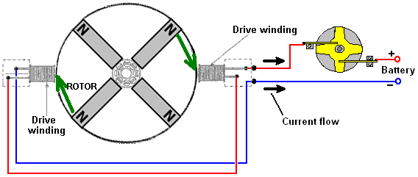

Обратите внимание, что движение ротора вызвано тем, что постоянные магниты притягиваются к железным сердечникам электромагнитов привода, а не электрическим током. Электрический поток возвращается в батарею и вызывается движением ротора, которое в свою очередь, вызывается постоянными магнитами.

Шаг 2: Когда ротор поворачивается достаточно далеко, магниты точно совпадают с сердечниками электромагнитов привода. Ротор продолжает вращаться из-за своей инерции, но если мы ничего не будем с этим делать, притяжение магнита ротора к сердечнику электромагнита привода будет замедлять его, а затем тянуть обратно к сердечнику катушки привода. Мы хотим предотвратить это, поэтому мы подаем небольшое количество тока в катушки электромагнитов привода - достаточно тока, чтобы остановить обратное сопротивление магнитов ротора. Этот ток НЕ отталкивает магниты ротора, его достаточно, чтобы предотвратить замедление ротора:

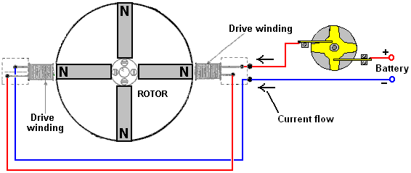

Шаг 3: Когда магнит ротора отошел достаточно далеко то ток, подаваемый на электромагниты привода, отключается. Как и в случае с любой катушкой, при отключении тока возникает большой всплеск обратного напряжения. Этот скачок напряжения выпрямляется и подается обратно на батарею.

Система до сих пор производит вращающийся ротор для очень малого потребления тока от батареи. Но мы хотим, чтобы система обеспечивала нам избыточную электрическую мощность и поэтому для этого вокруг ротора добавлено четыре дополнительных электромагнита. Эти выходные катушки установлены на немагнитном диске, который можно вращать для регулировки зазора между катушками возбуждения и выходными катушками. Как и магниты ротора, выходные катушки расположены равномерно по окружности ротора с интервалами в 90 градусов:

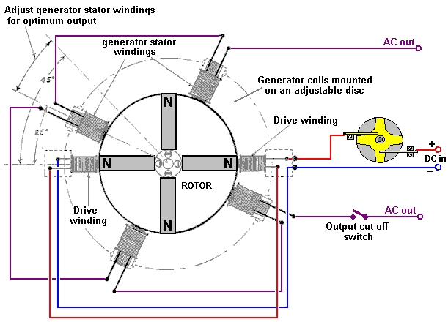

Шаг 4: Удивительно, но выходные катушки отключены большую часть времени. Это звучит безумно, но это определенно не безумие. При отключенных выходных катушках приближающиеся магниты ротора генерируют напряжение в обмотках выходной катушки, но ток не может течь. Поскольку ток не течет, магнитное поле не генерируется и магниты ротора просто тянутся непосредственно к железным сердечникам выходной катушки. Максимальное выходное напряжение катушки - это когда магниты ротора совмещены с сердечниками выходной катушки. В этот момент выходной выключатель замкнут и сильный импульс тока отключается, а затем выключатель снова открывается, отключая выходной ток. Выходной выключатель замкнут только на три градуса вращения ротора и он снова выключен в течение следующих восьмидесяти семи градусов, но размыкание выключателя оказывает существенное влияние. Разомкнутый переключатель отключает ток, протекающий в выходных катушках и это вызывает сильный всплеск обратного напряжения, вызывающий сильное магнитное поле, которое толкает ротор на своем пути. Этот скачок напряжения выпрямляется и передается обратно к батарее.

Выпрямление каждого возможного запасного импульса напряжения, как описано возвращает 95% тока привода к батарее, что делает его чрезвычайно эффективным двигателем / генератором. Производительность может быть улучшена путем вращения набора выходных катушек, чтобы найти их оптимальное положение, а затем блокировки диска на месте. При правильной настройке этот генератор имеет выходной ток, который в восемь раз превышает входной ток.

Обратите внимание, что сердечники приёмных катушек «генератора» намного шире, чем сердечники приводных катушек. Также обратите внимание на пропорции магнитов, где длина намного больше, чем ширина или диаметр. Четыре обмотки генератора установлены на одном диске, что позволяет им перемещаться на угол, чтобы найти оптимальное рабочее положение, прежде чем они будут зафиксированы в этом положении, а две катушки привода установлены отдельно и удерживаются отдельно от диска. Также обратите внимание, что силовые катушки намного шире по сравнению с их длиной, чем катушки привода. Эта практическая особенность, которая будет объяснена более подробно позже.

Вход постоянного тока показан проходящим через изготовленный Робертом на заказ, контактный переключатель, который установлен непосредственно на валу двигателя / генератора. Это механический переключатель, который допускает регулируемое соотношение «включено / выключено», которое известно как «Метка / Пространство Соотношение» или "Mark/Space Ratio" или, если период «включено» представляет особый интерес, «рабочий цикл». Роберт Адамс указывает, что когда двигатель работает и настроен на оптимальную производительность, соотношение метка / пространство должно быть отрегулировано так, чтобы минимизировать период включения и в идеале снизить его примерно до 25%, чтобы в течение трёх четвертей времени, входная мощность фактически отключена. Существуют различные способы достижения этого переключения при очень резком включении и выключении питания.

Роберт считал механическое переключение тока возбуждения очень хорошим вариантом, хотя он не был против использования контакта для питания транзистора для фактического переключения и таким образом, для уменьшения тока через механические контакты в качестве основного фактора. Причины, по которым он предпочитает механическое переключение, заключаются в том, что оно дает очень резкое переключение и не требует электрической энергии для его работы, а так же позволяет току течь в обоих направлениях. Поток тока в двух направлениях важен, потому что Роберт разработал различные способы заставить двигатель подавать ток обратно в приводную батарею, позволяя ему управлять двигателем в течение длительных периодов, практически не понижая его напряжения. Его предпочтительный метод переключения показан здесь:

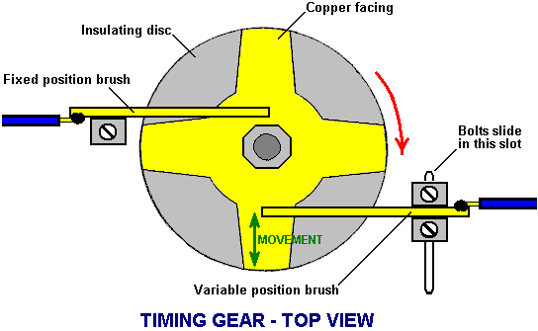

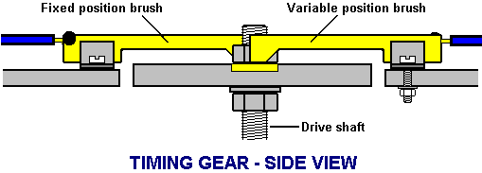

Это переключающее устройство работает следующим образом: распределительный диск надежно прикреплен болтами к приводному валу двигателя и его положение установлено таким образом, что электрическое включение происходит, когда магнит ротора точно совмещен с сердечником катушки привода. Чтобы отрегулировать это время, нужно ослабить стопорную гайку, слегка повернуть диск и снова зафиксировать диск. Пружинная шайба используется для обеспечения плотности сборки во время работы устройства. Диск имеет звездообразный кусок медного листа, установленный на его поверхности и две медные «щётки» с серебряным наконечником скользят по поверхности медной звезды.

Одна из этих двух щёток фиксируется на месте и скользит по медной звезде возле приводного вала, обеспечивая постоянное электрическое соединение с ним. Вторая щётка поочередно скользит по непроводящей поверхности диска, а затем по проводящему рычагу меди. Вторая щётка установлена ​​таким образом, чтобы её положение можно было регулировать и поскольку медные рычаги сужались, это изменяет соотношение времени включения и выключения. Фактическое переключение достигается за счет тока, протекающего через первую щётку, через медный рычаг, а затем через вторую щётку. Щётки, показанные на рисунке выше, полагаются на упругость медного рычага, чтобы обеспечить хорошее электрическое соединение щётки с медью. Может быть предпочтительнее использовать жесткий рычаг кисти, повернуть его и использовать пружину, чтобы обеспечить очень хороший контакт между щёткой и медной звездой в любое время.

Корректировка времени включения / выключения, или «Метка / Пространство Соотношение » или «Рабочий цикл», как его описывают технические специалисты, возможно требует дополнительного описания. Если подвижная щётка расположена рядом с центром диска, то из-за сужения медных рычагов, часть непроводящего диска по которой он скользит, - короче, а часть проводящего медного рычага, с которой он соединяется - длиннее, так как два скользящих пути имеют примерно одинаковую длину, ток включен примерно на той же длине, что и выключен, что дает отношение Метка / Пространство Соотношение около 50%, как показано здесь:

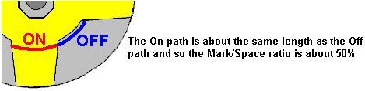

Если вместо этого подвижная щетка расположена рядом с внешним краем диска, то из-за сужения медного рычага, путь ВКЛЮЧЕНО короче, а непроводящий путь ВЫКЛЮЧЕНО намного длиннее, примерно в три раза длиннее чем путь ВКЛЮЧЕНО, что дает отношение Метки / Пространства около 25%. Поскольку подвижную щётку можно расположить в любом месте между этими двумя полюсами, значение отношения «Метка / Пространство» может быть установлено любое от 25% до 50%.

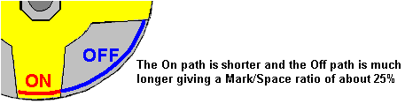

Две щётки могут быть на одной стороне приводного вала или на противоположных сторонах, как показано на рисунке. Одна важная особенность заключается в том, что щётки касаются в положении, когда поверхность диска всегда перемещается непосредственно от держателя щётки, в результате чего любое перетаскивание происходит непосредственно вдоль рычага и не дает боковой нагрузки на щётку. Диаметр устройства обычно составляет один дюйм (25 мм) или менее.

Вы также заметите, что выход переключается, хотя диаграмма не дает никаких указаний на то, как или когда это переключение происходит. Вы заметите, что на диаграмме отмечены углы для оптимального позиционирования приёмных катушек, но сборщик мотора Адамса под идентификатором форума «Maimariati», который достиг коэффициента производительности 1223 обнаружил, что оптимальное переключение его мотора ВКЛЮЧЕНО при 42 градусах и ВЫКЛЮЧЕНО при 44,7 градусах. Эта крошечная 2,7-градусная часть поворота ротора дает значительную выходную мощность и отключение выходного тока в этой точке заставляет обратную ЭДС катушек придавать ротору существенный дополнительный импульс на своем пути. Его входная мощность составляет 27,6 Вт, а выходная мощность - 33,78 кВт.

Теперь о некоторых практических деталях. Предполагается, что хорошую длину для силовых катушек можно определить с помощью «теста на скрепку» или “paper clip test”, описанного Роном Пью (Ron Pugh) из Канады. Это делается путем извлечения одного из постоянных магнитов, используемых в роторе и измерения расстояния, на котором этот магнит только начинает поднимать один конец 32 мм (1,25 дюйма) скрепки со стола. Оптимальная длина каждой катушки от конца до конца точно равна расстоянию, на котором скрепка начинает подниматься.

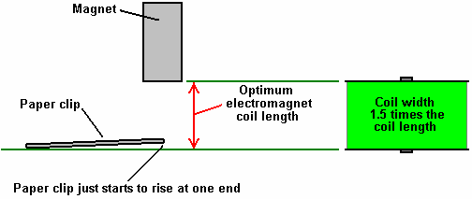

Материал сердечника, используемый в электромагнитах, может быть различных типов, включая современные материалы и сплавы, такие как «Сомаллой» или «Метглас». Пропорции катушки подбора мощности важны, так как электромагнит становится все менее и менее эффективным по мере увеличения его длины и в конечном итоге, часть наиболее удаленная от активного конца, может фактически стать помехой для эффективной работы. Хорошая форма катушки - это та, которую вы не ожидаете, с шириной катушки возможно на 50% больше, чем длина катушки:

Вопреки тому что вы ожидаете, устройство лучше потребляет энергию из локальной среды, если край приёмной катушки, самый дальний от ротора, не подвержен воздействию какой-либо другой части устройства, и то же самое относится к магниту, обращенному к нему. То есть катушка должна иметь ротор на одном конце и ничего на другом конце, то есть никакой второй ротор за катушкой. Скорость, с которой напряжение подается на катушки и снимается с них, очень важна. При очень резком росте и падении напряжения дополнительная энергия берётся из окружающего энергетического поля окружающей среды. При использовании транзисторной коммутации, FET IRF3205 оказался очень хорошим и подходящим драйвером для FET (Полевой транзистор) является MC34151.

Если для синхронизации времени используется полупроводник с эффектом Холла, скажем, UGN3503U, который очень надёжен, то срок службы устройства с эффектом Холла значительно улучшится, если он снабжен резистором 470 Ом между ним и положительной линией питания и аналогичный резистор 470 Ом между ним и отрицательной линией. Эти резисторы, включенные последовательно с устройством на основе эффекта Холла, эффективно «плавают» в нем и защищают его от скачков напряжения в сети.

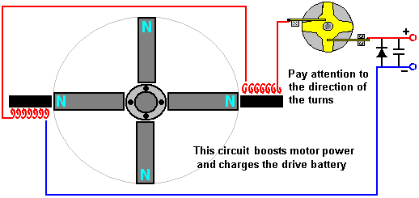

Здесь два электромагнита приводятся в действие от аккумулятора через четырёхплечевой коммутатор Роберта, который установлен на валу ротора. Некоторые из рекомендаций данных Робертом, противоположны тому, что вы ожидаете. Например, он говорит, что конструкция с одним ротором имеет тенденцию быть электрически более эффективной, чем конструкция в которой несколько роторов установлены на одном валу. Роберт против использования герконов и он рекомендует сделать один из его коммутаторов.

На одном этапе Роберт рекомендовал использовать стандартные трансформаторные прокладки для построения сердечников электромагнитов. Это имеет то преимущество, что подходящие бобины для удержания обмоток катушек легко доступны и могут всё ещё использоваться для приёмных катушек. Позже Роберт обратился к использованию твёрдых сердечников из старых телефонных реле PO Series 3000 и в итоге сказал, что сердечники электромагнитов должны быть из твердого железа.

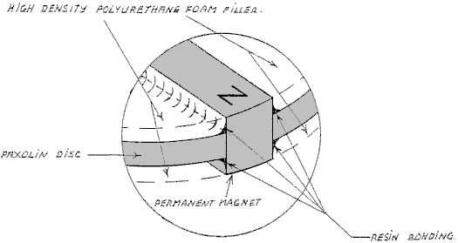

Диаграммы представленные Робертом, показывают магниты расположенные на ободе ротора и направленные наружу. Если это сделано, то важно, чтобы магниты в роторе были надежно закреплены, по крайней мере на пяти из их шести поверхностей и следует рассмотреть возможность использования кольца из немагнитного материала, такого как липкая лента, вокруг внешней стороны. Этот стиль конструкции также позволяет оптимизировать ротор, имея полностью прочную конструкцию, хотя можно заметить, что двигатель будет работать лучше и тише, если он будет заключен в коробку, из которой вытесняется воздух. Если это будет сделано, тогда не будет никакого сопротивления воздуха, и поскольку звук не может пройти сквозь вакуум, это приведет к более тихой работе.

Хотя это может показаться немного сложным, нет никаких причин, почему это должно быть. Всё, что нужно, - это два диска и один центральный диск, который является толщиной магнитов, с прорезанными в них прорезями, точного размера магнитов. Сборка начинается с нижнего диска, магнитов и центрального диска. Они склеены, вероятно эпоксидной смолой и это надёжно удерживает магниты на четырёх сторонах, как показано здесь:

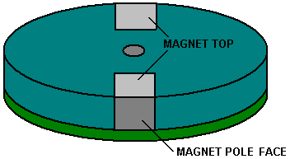

Здесь магниты прикреплены к нижней поверхности, к правой и левой сторонам, а также к неиспользуемой полюсной поверхности, а когда прикреплен верхний диск то верхние поверхности также закреплены и при вращении ротора имеется минимальная турбулентность воздуха:

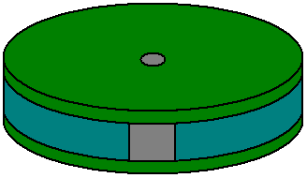

Существует «оптимальное место» или "sweet spot" для размещения катушек для подбора мощности и обычно обнаруживается, что это два или три миллиметра от ротора. Если это так, то на ободе ротора будет место для внешней ленты из липкой ленты, чтобы обеспечить дополнительную защиту против поломки креплений магнита.

Мощные версии двигателя / генератора должны быть заключены в металлическую коробку, которая заземлена, поскольку они вполне способны генерировать значительное количество высокочастотных волн, которые смогут повредить оборудование, такое как осциллографы и создать помехи приема ТВ. Вероятно, будет улучшение производительности, а также снижение уровня шума, если коробка будет воздухонепроницаемой и из нее будет выкачиваться воздух. Если это будет сделано, тогда не будет никакого сопротивления воздуха, поскольку ротор вращается и звук не проходит через вакуум, возможна более тихая работа.

Опытные производители ротора не любят конструкцию с радиальными магнитами из-за нагрузок на магнитные крепления, если достигаются высокие скорости вращения. Об этом не нужно говорить, но очевидно, что главное требование - держать руки подальше от ротора при работающем двигателе, так как это может привести к травме от высокоскоростного движения, если вы неосторожны. Пожалуйста, помните, что эта презентация не должна рассматриваться как рекомендация к созданию или использованию какого-либо устройства такого рода и следует подчеркнуть, что этот текст, как и всё содержимое этой электронной книги, предназначено только для информационных целей и никакие заявления или гарантии не подразумеваются этой презентацией. Если вы решите сконструировать, протестировать или использовать какое-либо устройство, то вы делаете это на свой страх и риск и никакой ответственности не ложится на других, если вы понесли какие-либо травмы или материальный ущерб в результате ваших собственных действий.

Из-за механических напряжений, возникающих во время вращения, некоторые опытные конструкторы считают, что магниты должны быть встроены в ротор, как показано здесь, где они находятся на достаточном расстоянии от обода ротора, который сделан из прочного материала. Это связано с тем, что внешняя полоса материала предотвращает расшатывание магнитов и превращение их в опасные высокоскоростные снаряды, которые в лучшем случае могут разрушить электромагниты, а в худшем случае могут нанести кому-нибудь серьезную травму:
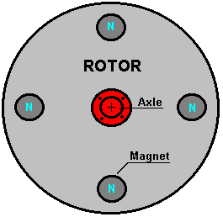

Следует помнить что пропорции магнитов должны быть такими, чтобы длина магнита была больше диаметра, поэтому в таких случаях когда должны использоваться круглые поверхности магнитов, магниты будут цилиндрическими, а ротор должен иметь значительную толщину, которая будет зависеть от магнитов, которые доступны на месте. Магниты должны быть плотно вставлены в отверстия и надёжно приклеены.

Роберт Адамс также использовал этот стиль строительства. Однако, если используется подобное устройство, тогда ротор будет испытывать существенное боковое натяжение, когда он достигнет сердечника электромагнита, что приведет к вытягиванию магнитов из ротора.

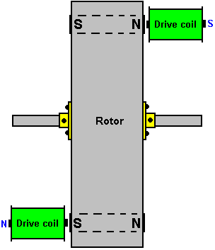

Важно, чтобы ротор был идеально сбалансирован и имел минимально возможное трение подшипника. Это требует точной конструкции и роликовых или шариковых подшипников. Конструкция, показанная выше, имеет явное преимущество, заключающееся в том, что она имеет открытый конец как для магнита, так и для катушек и считается, что это способствует поступлению энергии окружающей среды в устройство.

Приобретая шарикоподшипники для таких применений, имейте в виду, что «закрытые» подшипники, такие как эти, не подходят для установки:

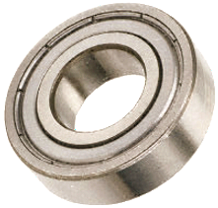

Это связано с тем, что этот тип подшипника обычно заполнен густой смазкой, которая полностью разрушает его свободное движение, что делает его хуже, чем подшипник с простой конструкцией с отверстием и валом. Тем не менее, несмотря на это, закрытый или «герметичный» подшипник популярен, поскольку магниты имеют тенденцию притягивать грязь и пыль и если устройство не заключено в стальную коробку, как это необходимо для версий с высокой мощностью, тогда наличие уплотнения считается преимуществом. Способ устранения сальниковой смазки состоит в том, чтобы замочить подшипник в изопропиановом очистителе растворителе, чтобы удалить смазку производителя, а затем, когда он высохнет, смазать подшипник двумя каплями высококачественного тонкого масла. Если он предназначен для размещения двигателя / генератора в заземленной герметичной стальной коробке, то альтернативный тип подшипника, который может подойти, - это открытая конструкция, подобная этой:

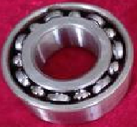

Oсобенно если воздух удаляется из коробки. Некоторые конструкторы предпочитают использовать керамические подшипники, которые должны быть защищены от грязи. Один поставщик http://www.bocabearings.com/main1.aspx?p=docs&id=16 но, как и во всём остальном, эти решения должны быть сделаны строителем и будут зависеть от его мнения.

Чтобы помочь с оценкой диаметра и длины проволоки, которую вы могли бы использовать, вот таблица некоторых распространенных размеров как для Американской проволоки, так и для стандартной проволоки (American Wire Gage and Standard Wire Gauge):

AWG | Dia mm | SWG | Dia mm | Max  Amps | Ohms /  100 m
11 | 2.30 | 13 | 2.34 | 12 | 0.47
12 | 2.05 | 14 | 2.03 | 9.3 | 0.67
13 | 1.83 | 15 | 1.83 | 7.4 | 0.85
14 | 1.63 | 16 | 1.63 | 5.9 | 1.07
15 | 1.45 | 17 | 1.42 | 4.7 | 1.35
16 | 1.29 | 18 | 1.219 | 3.7 | 1.48
18 | 1.024 | 19 | 1.016 | 2.3 | 2.04
19 | 0.912 | 20 | 0.914 | 1.8 | 2.6
20 | 0.812 | 21 | 0.813 | 1.5 | 3.5
21 | 0.723 | 22 | 0.711 | 1.2 | 4.3
22 | 0.644 | 23 | 0.610 | 0.92 | 5.6
23 | 0.573 | 24 | 0.559 | 0.729 | 7.0
24 | 0.511 | 25 | 0.508 | 0.577 | 8.7
25 | 0.455 | 26 | 0.457 | 0.457 | 10.5
26 | 0.405 | 27 | 0.417 | 0.361 | 13.0
27 | 0.361 | 28 | 0.376 | 0.288 | 15.5
28 | 0.321 | 30 | 0.315 | 0.226 | 22.1
29 | 0.286 | 32 | 0.274 | 0.182 | 29.2
30 | 0.255 | 33 | 0.254 | 0.142 | 34.7
31 | 0.226 | 34 | 0.234 | 0.113 | 40.2
32 | 0.203 | 36 | 0.193 | 0.091 | 58.9
33 | 0.180 | 37 | 0.173 | 0.072 | 76.7
34 | 0.160 | 38 | 0.152 | 0.056 | 94.5
35 | 0.142 | 39 | 0.132 | 0.044 | 121.2

Роберт Адамс утверждает, что сопротивление постоянному току обмоток катушки является важным фактором. Общее сопротивление должно составлять либо 36 кОм, либо 72 кОм для комплекта катушек, будь то катушки привода или силовые катушки. Катушки могут быть подключены параллельно или последовательно или последовательно / параллельно. Таким образом, для 72 Ом с четырьмя катушками сопротивление постоянного тока каждой катушки может составлять 18 Ом для последовательно соединенных, 288 Ом для параллельно соединенных или 72 Ом для последовательного / параллельного соединения, когда две пары последовательных катушек соединяются параллельно.

До сих пор мы не обсуждали генерацию тактовых импульсов (timing pulses). Популярным выбором для системы синхронизации является использование диска с прорезями, установленного на оси ротора и считывающего прорези с помощью «оптического» переключателя. «Оптическая» часть переключателя обычно выполняется с помощью УФ-передачи и приема и поскольку ультрафиолетовое излучение невидимо для человеческого глаза, описание механизма переключения как «оптического» не совсем правильно. Фактический механизм обнаружения очень прост, так как коммерческие устройства легко доступны для выполнения задачи. Корпус датчика содержит как ультрафиолетовый светодиод для создания проходящего луча, так и зависимый от ультрафиолета резистор для обнаружения этого проходящего луча.

Вот пример аккуратно сконструированного механизма синхронизации, сделанного Роном Пью для его шестимагнитного ротора в сборе:

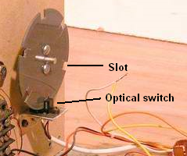 и переключатель / датчик: 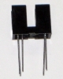

При вращении диска с прорезями одна из прорезей оказывается напротив датчика и позволяет ультрафиолетовому лучу проходить к датчику. Это снижает сопротивление сенсорного устройства и это изменение затем используется для запуска импульса привода на любой промежуток времени, в течение которого щель оставляет датчик свободным. Вы заметите метод сбалансированного крепления используемого Роном, чтобы избежать несбалансированного ротора в сборе. Может быть два синхронизирующих диска, один для импульсов возбуждения и один для включения катушек захвата мощности в цепи и вне её. Слоты на диске синхронизации времени будут очень узкими, так как период включения составляет всего около 2,7 градуса. Для диска диаметром шесть дюймов, где 360 градусов представляет длину окружности 18,85 дюйма (478,78 мм), щель 2,7 градуса будет иметь ширину всего 9/64 дюйма (3,6 мм). Схема установки осевого магнитного ротора может быть такой:

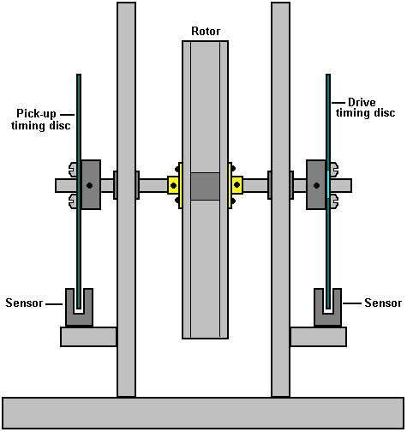

Итак, подведём итог, что необходимо для того чтобы Мотор Адамса имел серьёзный выход или производительность:

1. Рабочие характеристики КПД > 1 могут быть достигнуты только при наличии катушек для сбора мощности.
2. Магниты ротора должны быть длиннее своей ширины, чтобы обеспечить правильную форму магнитного поля, а ротор должен быть идеально сбалансирован и иметь подшипники как можно более низкого трения.
3. Площадь поверхности магнитов ротора должна быть в четыре раза больше, чем у сердечников катушек возбуждения и в четверть площади сердечников катушек. Это означает, что если они являются круглыми, то диаметр сердечника приводной катушки должен быть вдвое меньше диаметра магнита, а диаметр магнита должен быть вдвое меньше диаметра сердечника. Например, если магнит с круглым ротором имеет ширину 10 мм, то сердечник привода должен иметь ширину 5 мм, а сердечник приемника - 20 мм.
4. Напряжение привода должно быть минимум 48 вольт и желательно, намного выше этого значения.
5. Не используйте неодимовые магниты, если напряжение привода меньше 120 вольт.
6. Приводные катушки не должны пульсировать до пока они не будут точно совмещены с магнитами ротора, даже если это не дает максимальной скорости вращения ротора.
7. Каждый комплект катушек должен иметь сопротивление постоянному току 36 Ом или 72 Ом и, определенно, 72 Ом, если напряжение привода составляет 120 В или выше.
8. Соберите выходную мощность в больших конденсаторах, прежде чем использовать её для питания оборудования.

Также возможно повысить мощность на выходе, используя технику закорачивания катушки, показанную в разделе этой главы про RotoVerter.

Если вам нужны оригинальные рисунки и некоторые пояснения по работе двигателя, то две публикации от покойного Роберта Адамса можно купить на сайте www.nexusmagazine.com, где цены указаны в австралийских долларах, благодаря чему книги выглядят намного дороже, чем они на самом деле.

По этой презентации есть видео https://www.youtube.com/edit?o=U&ar=1&video_id=J2bPDDWqSvM

Patrick J Kelly
www.free-energy-info.co.uk

Перевод Diabloid73

